上海高校中青年教师国外访学进修计划
自 查 报 告

学校：_上海东海职业技术学院_
姓名：_ 张 晓 宇 _
入选年度：_____2015年_______
填表日期：2016年3月5日

上海市教育评估院制

填 表 说 明

一、填写内容必须实事求是，字迹要端正清楚。
二、本表第一到第三项内容由教师本人填写。
三、本表第四、第五项内容分别由指导老师以及教师所属学校填写。
四、实际访学时间以到岗之日算起。
五、本表内有关栏目填写不下的，可另附页。
六、本表加盖学校公章，一式一份，A4纸，双面打印。

一、基本信息
姓 名 | 张晓宇 | 性 别 | 男 | 出生年月 | 1984.6
最后学历 | 本科 | 最高学位 | 医学学士 | 所在学院 | 护理学院
从事学科 | 基础医学 | 研究方向 | 高等教育 | 行政职务
专技职务 |  | 取得时间 |  | 手 机 | 13816071166
通讯地址 | 上海市闵行区虹梅南路6001号护理学院314办公室 |  | E-mail | 271251439@qq.com
二、访学情况
访学项目 |  | 上海市教委强师工程第四期海外研修 |  |  |  |  |  | 访学国别 | 美国
访学专业 |  | 高等教育 |  |  |  | 研究方向 |  | 高等教育
计划访学单位 |  | 加利福尼亚州立大学富勒敦分校 |  | 实际访学单位 |  |  |  | 加利福尼亚州立大学富勒敦分校
指导教师 |  |  |  | 指导教师情况
访学身份 |  | 核心课程进修
实际访学时间 |  | 2015 年8月10日至 2016年2月14日
访学成果 |  | 完成《高等教育历史与理论》、《领导管理学》两门课程的学习任务  (History and Philosophy of Higher Education, Organizational Leadership)
经费来源 |  | 教委资助金额
 |  | 学校配套金额
序号 | 经费支出项目 |  | 金额（元） |  | 序号 |  | 经费支出项目 |  |  | 金额（元）
1 | 往返机票 |  | 12600 |  | 2
累 计 支 出

三、访学进修总结
对比预期目标和预期计划，说明已完成情况以及存在的问题。对访学（进修）专业（研究项目）的新思考与创新；在访学期间取得的成果；对回国后的工作的帮助等。

一、预期目标、计划：
由上海市教委规划，并由上海师范大学组织实施的第四期海外研修计划于2014年10月启动，各民办高校参加此项计划的教师学员从2014年10月参加雅思英语培训班的学习，并在2015年3月之前获得雅思英语考试成绩。成绩合格的学员于2015年8月9日从上海出发，前往美国洛杉矶市的富勒顿城，在美国加利福尼亚州立大学富勒顿分校开始为期半年的高等教育学硕士学位研修课程，赴美期间主要完成《高等教育历史与理论》、《领导管理学》两门必修课程的学习任务，并辅修日常英语课程，接受国外生活辅导，参与美国高校管理岗位的实习与践习，且亲身体验美国高校学生社团的日常工作和各类活动，利用周末和节假日参加美国社会及生活体验活动等。此外，自2016年1月4日起开始第二学期的两门必修课程《大学生特征与文化》、《教育领导学与评估方法简介》的学习，因时间关系，这两门课程在美国期间只开了个头，后续将在回国后继续进行网络授课学习。此次研修于2016年2月14日结束国外学习阶段，返回上海，并在国内继续完成后续课程的学习。全部课程结束后，学员们将于2017年5月再次赴美两至三周，参加毕业论文的答辩及毕业典礼等活动。
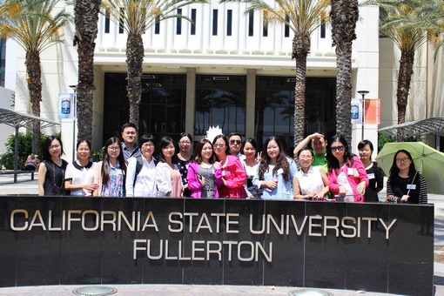
图1 抵达美国后第二天全体学员在校门合影

二、完成情况及成果：
目前已完成《高等教育历史与理论》、《管理领导学》两门必修课程的学习任务，并取得较好的学习成绩，每门课程的GPA成绩都为3.7（硕士学位需要每门课程GPA至少为3.0，满分为4分）。日常英语口语及阅读、书写能力有较大提升，已能够熟练使用英语与外籍人士交流，并熟悉了美国的重大节日活动及习俗，对美国西部的高校教育管理及当地地理人文风貌也有了较直接的认识。自2016年3月起，第二学期的两门必修课程《大学生特征与文化》、《教育领导学与评估方法简介》继续进行国内网络授课及一周的集中面授，预计将于5月底完成课程学习。
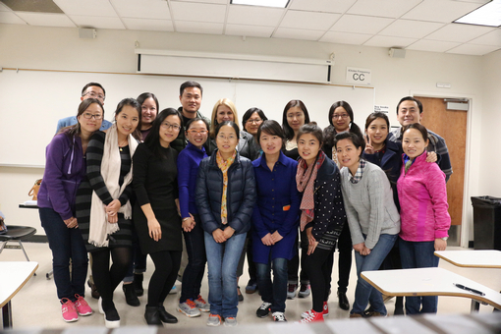
图2 《领导管理学》学员与教授合影

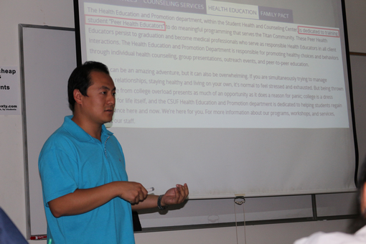
图3 笔者在《高等教育历史与理论》课程上的践习汇报
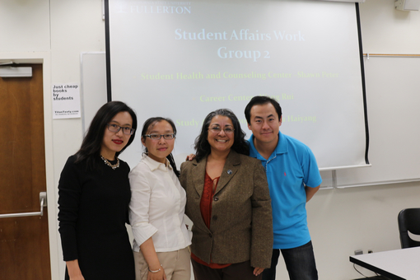
图4 《高等教育历史与理论》教授与践习小组合影

三、思考与创新：
在美国学习与生活期间，我初步了解到美国对于高等教育的理解和实践观念，并逐步与中国高等教育相关观念进行对比，发现两国的差异主要体现在社会背景和地域、文化等方面，对学生接受高等教育的初衷其实是类似的，都是希望学生将来的人生完整、成功，对社会有益。在中国，偏重职业教育和按社会需求设定高等教育内容是主要趋势，而美国则偏重学生的个人成长和思想的自由，由此使得美国高校的管理设置和教学方法都与中国有很多不同。美国的教育管理引用现代的服务领导学理论，提倡领导和管理者将职能理解成“服务团队”，共同谋求更好的发展，并根据不同的个人能力，针对不同领域提供服务的理念。此类理念正在逐渐被全世界的国家所关注，当然也正影响着中国的各行业领导与管理团队。
学习期间我还走访了很多学生社团，了解到在学生社团建设方面，美国的学生社团五花八门，属于发散性管理，所有社团日常事务全部都由学生自己组织规划，学校只设置监督和辅助机构，学生自我管理的积极性很高，能力也很强。相比中国的社团比较追求统一规划和管理，以宣扬正能量的主体思想和人文关怀为主，个性化的内容较少见，当然也不乏优秀的个性社团的例子，学生的自我管理能力也很强，但社团涉及的领域就较美国少得多。
另外从我就读的学校还了解到，美国高校的学生健康管理和康复中心建设是比较完备的，尤其是学生人数较多的校园，一般都有着大型的医疗康复中心，并且一定会配备一定数量的心理方面的治疗师。纵观医师、护士、治疗师的人数，一般是和学生总数按一定的比例设置的，这些医疗康复人员一般不隶属医院或者政府机构，很多公办大学的此类人员都是学校自己招募或培养的。
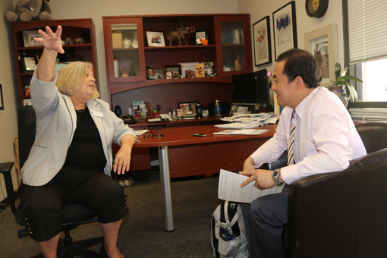
图5 采访学生康复中心主管

就目前我所学所想而言，个人觉得美国的一些教学思维、教学模式和教育管理模式还是有很多优点可以引入国内的，当然需要结合国内的国情和背景。比如鼓励或劝说学生将理论性的知识和课前所需信息自己利用课余时间进行学习理解，授课时间增加互相分享和交流的内容，把目前国内流行的灌输型的教学改造为讲解和交流相结合的形式，注重学生主动思考和灵活思想的培养，同时针对不同专业知识，与学生共同探讨较合理的学习方法，师生共同进步。再或者，鼓励教育工作者在不违背教育初衷和法律、道德、政策底线的情况下大胆创新教育教学管理，逐步取消死板的或过时的制约教师积极性的管理制度，调动教师积极性，给予教师更大的发挥空间。

四、存在的问题及对回国后工作可能的影响：
目前存在的最大问题是回国后工作、生活和学习时间之间的平衡很难把握，学习任务会经常和工作任务、生活必须内容发生时间上的冲突，因为民办高校的特殊性，工作任务有时候很难减免，所以只能削减生活、休息的时间去满足学习时间。
但是从另个角度思考，回国后教学任务的继续可以使我有机会能尝试对教学方法作出一些改变，并观察可能出现的问题，有助于我将研修所学用于实践，起到学以致用的效果。后续研修课程的继续也将有助于我找到感兴趣的毕业论文题目，并练习将研究性思维用于平时的工作和学习，在实际工作和生活中收集信息，分析数据，为完成学业做好准备。
最后非常感谢上海市教委、民办高校委员会及上海东海职业技术学院对我此次海外研修的帮助与扶持，艰苦的学习尚未完成，但我们坚信，胜利就在前方！我们一定会将所学、所想积极投入到高等教育事业中去，帮助学生走向成功，回报社会。
教师签名：张晓宇
日 期：2016年3月5日
四、访学单位指导教师意见
（以下内容为英文版翻译，原文见附件）
张晓宇在2015年秋季学期的表现非常出色，他在GPA满分4分的课程学习评价中得了3.7分。他就读的专业为了保证较好的学术成就，通常要求学生至少获得GPA 3.0的成绩，晓宇远超过了这个标准。另外，就我直接观察晓宇而言，我知道他具有很强的领导能力并能照顾他班级里的同伴，因为他一贯坚持并逐步确保大家诸事成功和生活得好。
约翰 L. 霍夫曼 博士
教育管理学部 主席

我要祝贺张晓宇在2015年秋季学期里、在很严苛的高等教育专业硕士课程学习中的杰出表现。这个专业每年只录取20%-25% 的申请者，是西部州立大学中最严格专业中的一个。任何学生能取得这样一个高的GPA成绩都可是说是一个有意义的成就，尤其对于把英语作为第二语言的国际留学生而言更是引人注目的。希望再接再厉。
克莱尔 卡瓦拉罗 博士
教育学院 院长
日 期：2016年2月12日
五、学院（部门）对培养对象的评估意见
1、学院（部门）是否支持培养对象举办过公开的学习汇报：
是（ ） 否（ ）
2、学院（部门）结合培养对象进修计划完成情况和学术报告情况对培养对象的具体评估意见:

学校（盖章）：
日 期： 年 月 日

六、本校考核意见
学校（盖章）：
日 期： 年 月 日
七、备注
其他需说明事项：

签章
日 期： 年 月 日

